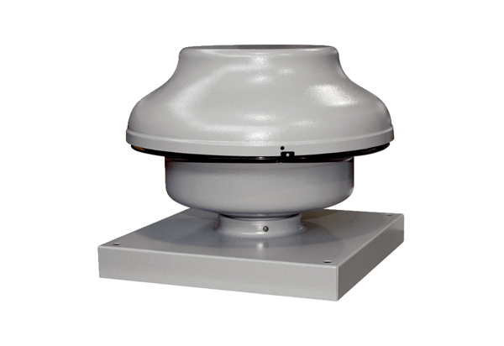Odśrodkowy wentylator dachowy EHD 31Opakowanie jednostkowe: 1 sztukaAsortyment: C
Numer artykułu: 0087.0306Producent: MAICO

